* + 客户端预约-预约页面操作展示_门票产品(取票码预约）
  + 客户端预约-取票页面操作展示_门票产品(取票码取票）
  + 客户端预约-预约页面操作展示_门票产品(证件号预约）
  + 客户端预约-预约页面操作展示_年卡产品
  + 客户端预约-修改页面操作展示

**电 子 散 客 票 预 约 网 址 ：** **http://t.cn/A6wgaRNw**

**年 卡 预 约 网 址 ： http://t.cn/A6wga399**

3

客户端预约-预约页面操作展示_门票产品(取票码预约）

步骤一：选择“取票码预约”方式 预约

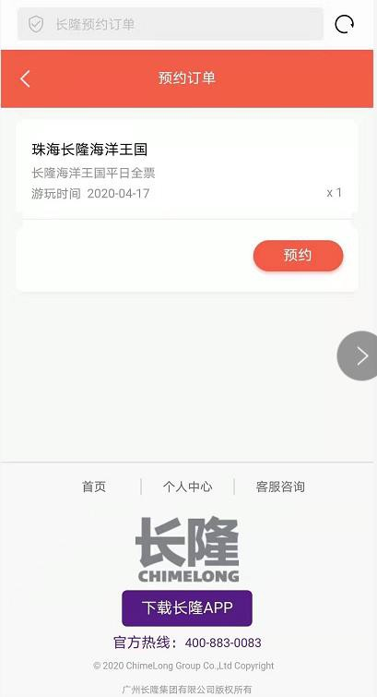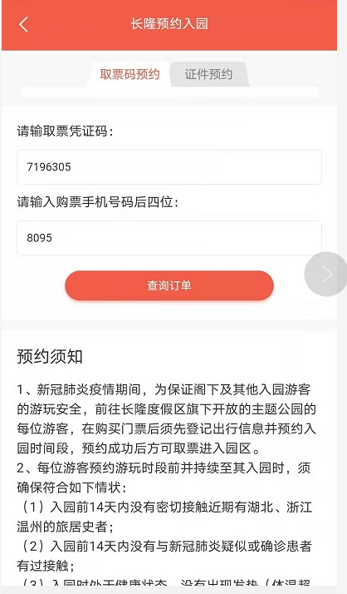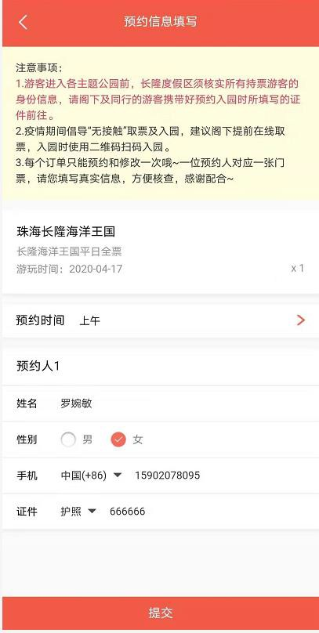

进入查询订单页面

（预约成功后可输码进行查询）

步骤二：选择门票订单进入预约页面 步骤三：填写入园人信息选择入园时间段

步骤四：预约成功后可进入在线取票

返回进行信息修改（限修改一次）

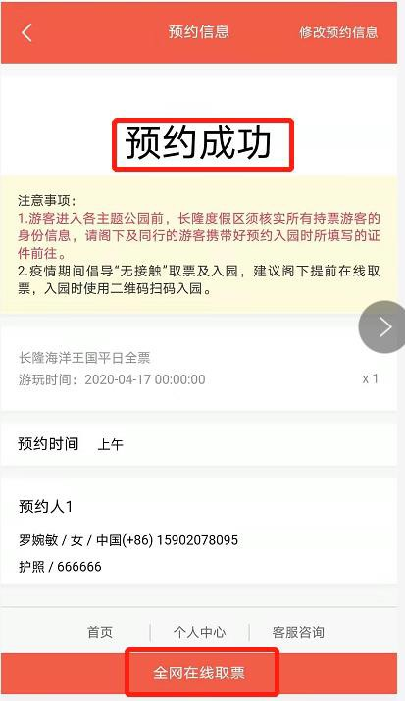

客户端预约-取票页面操作展示_门票产品(凭证码取票）

步骤一：选择全网取票进入在线取票页面





步骤二：输入取票凭证码 步骤三：点击生成二维码门票

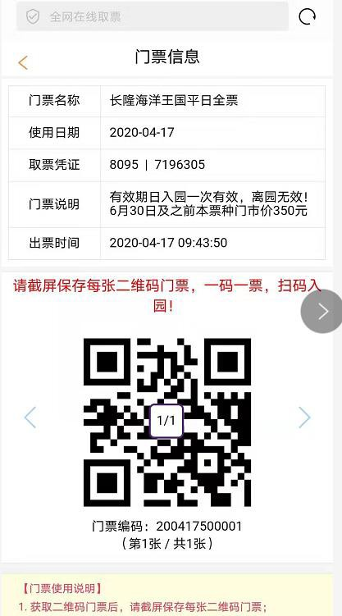

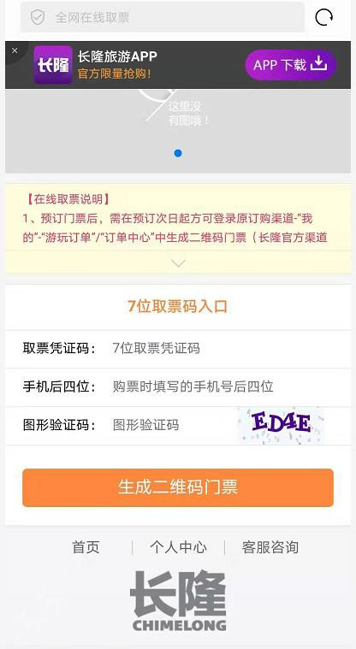

取票

客户端预约-预约页面操作展示_门票产品(证件号预约）

### 步骤一：选择证件预约方式

**进入查询订单页面**

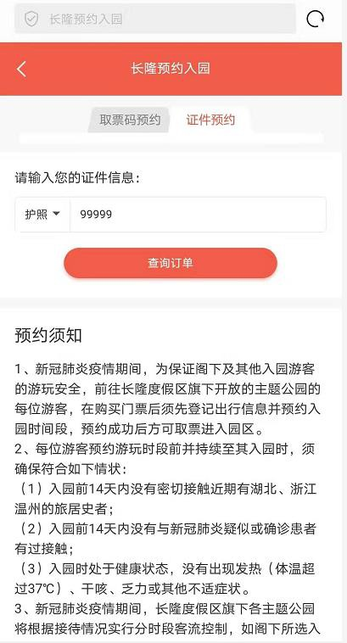**（预约成功后可输码进行查询）**

步骤二：选择门票订单进入预约页面 步骤三：填写入园人信息

选择入园时间段

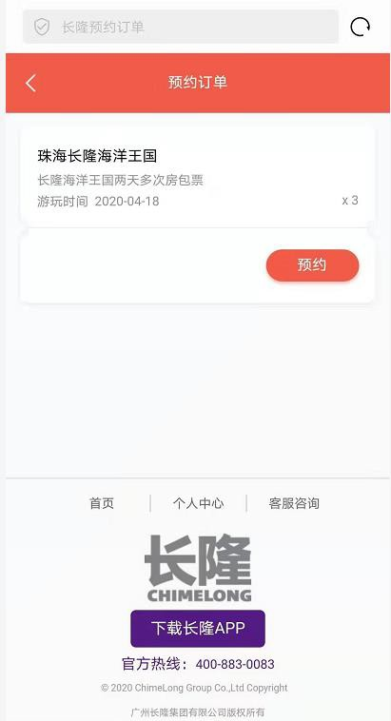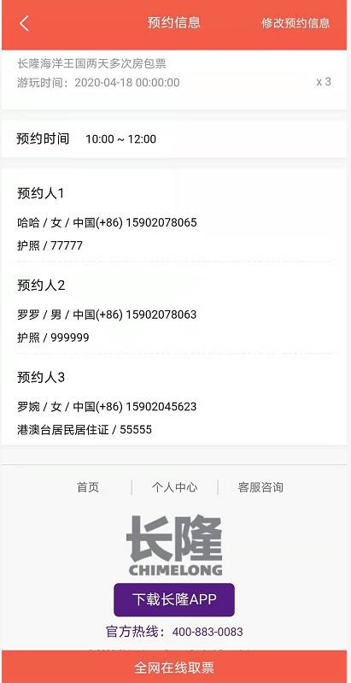

步骤四：预约成功后可进入在线取票

返回进行信息修改（限修改一次）

预约

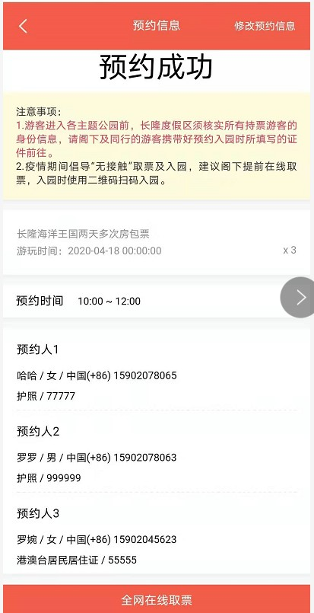



客户端预约-页面操作展示_年卡产品

步骤一：填写持卡人信息及选择入园时间段 步骤二：预约成功后截图保存，入园时出示

预约

以作查核（无法反查和修改已预约信息）

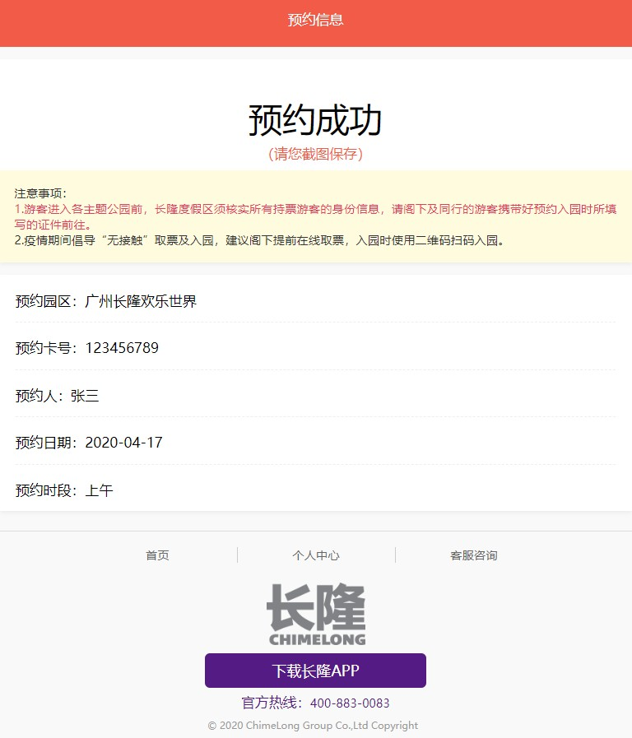

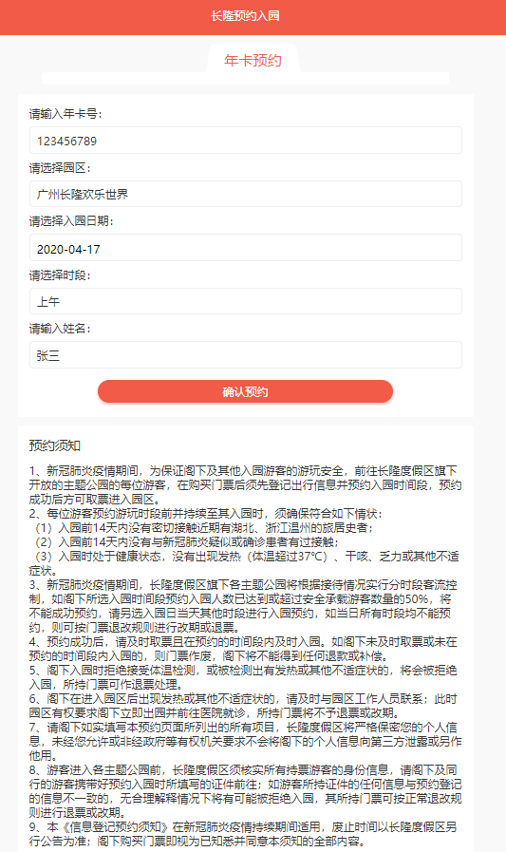



* **年卡游客可选择对应园区有库存的日期进行预约**（预约页面校验年卡位数， 校验库存，和散客票的统一库存管理）
* **同一年卡号同一乐园只可预约同一天一个时间段（**已成功预约当天的其中一个入园时间段，则无法提交同一乐园同一天的其他时间段的预约）

客户端预约-修改页面操作展示

修改

步骤一：选择修改预约信息进行编辑

步骤二：选择修改入园客人信息【预约时间无法更改】

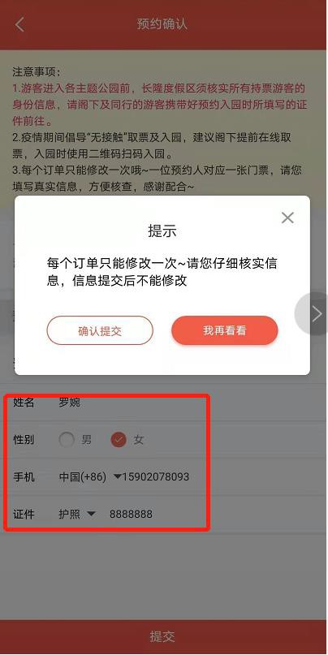



步骤三：修改成功

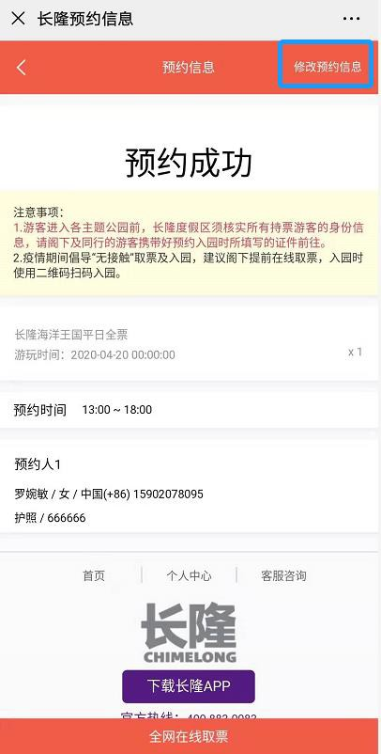

* 游客可对预约人姓名、手机号码、证件类型及证件号码进行修改（合计仅限修改一次）
* 游客不可修改时间段

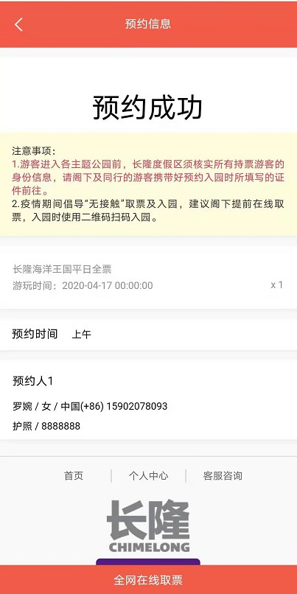

**防疫须知**  
 1、游客进入园区前，须在入口处接受体温测量筛检、有效身份证明文件核对、“健康码”（包括粤康码、穗康码等）核验，敬请提前准备好有效身份证明文件（包括身份证/港澳居民来往内地通行证/台湾居民来往大陆通行证/居留许可证/护照等）和“健康码”。

2、游客游园时请佩戴好口罩，保持合适距离，在园区入口处、表演场、游乐设施等区域请按间隔标志排队、入座或接受工作人员的现场安排指引。

3、按照规定，园区室内密闭场馆项目暂不开放（具体请参考附表），敬请游客谅解。

4、请游客注意恢复开放期间的营业时间，广州长隆野生动物世界暂定为每天9:30-18:00，珠海长隆海洋王国暂定为每天10:00-19:00。

5、请游客在园区内留意广播、告示、LED屏的播报，及时了解园区防控管理和现场运营信息，做好游园安排、个人卫生及防护。让我们“戴口罩、勤洗手、保距离”，一起营造文明、安全、卫生的旅游氛围。

  附：广州长隆野生动物世界与珠海长隆海洋王国**暂不开放区域**

|  |  |  |
| --- | --- | --- |
|  | 广州长隆野生动物世界 | 珠海长隆海洋王国 |
| 主题展区 | 丛发现、金蛇秘境、考拉园室内展馆、熊猫村室内展馆、4D影院 | 鲸鲨馆、海底互动船、白鲸剧场、白鲸馆、企鹅馆、北极熊馆、5D城堡影院 |